**1. INTRODUCTION**

La loi géométrique est une loi de probabilité discrète qui modélise l’observation du nombre d’épreuves [de Bernoulli](http://www.jybaudot.fr/Probas/bernoulli.html) identiques et indépendante devant se succéder pour espérer un premier succès.

Elle n’a donc qu’un paramètre, la probabilité de succès p. De cette probabilité découle celle d’un échec, q = 1 – p. Le fait qu’une [variable aléatoire](http://www.jybaudot.fr/Probas/va.html) X suive une loi géométrique de paramètre p s’écrit…



On dit que X suit une **loi géométrique de paramètre p**.

**1.1 INTÉRÊTS ET LIMITES**

la loi géométrique apparaît lorsque l'on répète une même expérience, de façon indépendante, et que l'on attend qu'un événement se réalise le nombre de fois où un événement se réalise ; elle vient modéliser l’observation du nombre d’épreuves de Bernoulli identiques et indépendante devant se succéder.

**1.2 UTILITÉ EN INFORMATIQUE**

La loi géométrique est vraiment utilisé en informatique, notamment dans la modélisation informatique avec des simulations de tests aléatoires répétées, pour faciliter les calculs, et pour ne pas se fier qu’aux tests grandeurs natures.

**2. PARAMÈTRES DE LA LOI DE CALCUL ET DÉMONSTRATION**

**SUR LE CALCUL DE L’ESPÉRANCE**

La loi géométrique n’a qu’un paramètre, la probabilité de succès p et De cette probabilité découle celle d’un échec. $q=1−p$

L’espérance de la loi géométrique est très facile à calculer, ce n’est que l’inverse du paramètre de succès p.

$$E\left(X\right)=\frac{1}{p}$$

**3. COURBE DE DISTRIBUTION ET EXPLICATION**

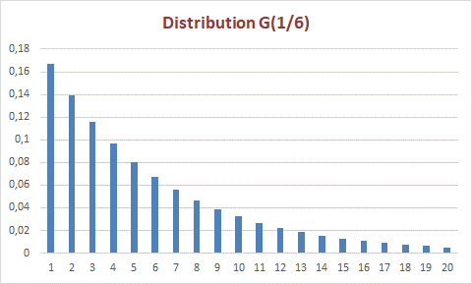

*La distribution est toujours étalée à droite. Reprenons l’exemple du lancer de dé où la probabilité de succès s’établit à 1/6. Ci-dessous, nous avons choisi de limiter le graphique à vingt lancers.*

$X$ = ligne horizontale

$P\left(X\right)$ = ligne verticale

En appliquant $P\left(X=K\right)=p\left(1−p\right)k−1$

**4.DÉMONSTRATION (EXERCICE ET RÉSOLUTION)**

Le 4 est un jeu qui se joue avec un dé. Dans la règle, il est écrit qu’on peut jouer continuellement en lançant le dé mais dès l’obtention d’un 4, le joueur n’a plus le droit de relancer le dé.

Soit X la variable aléatoire qui compte le nombre de lancers de dés nécessaires jusqu’à l’obtention d’un 4.

1) Calculer et

2) Calculer $E\left(X\right)$

**RÉSOLUTION**

*Là, on considère donc comme succès l’obtention d’un 4*

*avec X qui est notre variable aléatoire qui va compter jusqu’à l’obtention de 4*

*X suit une loi géométrique de k égale 1/6 car il y’ a 6 face sur un jeu de dé*

**Formule: $P\left(X=K\right)=p\left(1−p\right)k−1$**

**Calculs**:

* **P(X = 3)** = 1/6(5/6)3-1 = **0,116**
* P(X ≤ 3) = P(X = 1) + P(X=2) + P(X=3) =

1/6(5/6)0 + 1/6(5/6)**1  +** 1/6(5/6)2 = 1/6 + 5/36 + 25/216 = **0,421**

**Formule : $E\left(X\right)=\frac{1}{p}$**

**Calculs :**

$$E\left(X\right)=\frac{1}{p}=\frac{1}{\frac{1}{6}}=6$$

**Cela signifie qu’en moyenne, il faut 6 lancers pour obtenir un premier 4.**

**5. RÉFÉRENCES BIBLIOGRAPHIQUES**

https://fr.wikipedia.org/wiki/Loi_g%C3%A9om%C3%A9trique

https://www.techno-science.net/glossaire-definition/Loi-geometrique.html

http://www.jybaudot.fr/Probas/geometrique.html